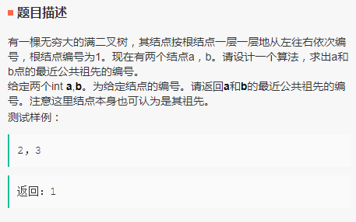

import java.util.\*;

public class LCA {

public int getLCA(int a, int b) {

// write code here

//1.如果a==b或者a是b的直接父节点，那么就返回a

if(a==b||a==b/2){

return a;

}

//2.如果b是a的直接父节点，那么就返回b

if(b==a/2){

return b;

}

//3.循环向上判断

while(a!=b){

//1.如果a>b，那么就让a向上走

if(a>b){

a/=2;

}

//如果a<b，那么就让b向上走

if(a<b){

b/=2;

}

}

return a;

}

}